تمثيل نموذج الذرة (4م)
تتكون الذرة من نواة موجبة تحتوي على بروتونات
موجبة الشحنة (+) ونيترونات ليس لها شحنة .
تدور حول النواة الكترونات سالبة الشحنة .
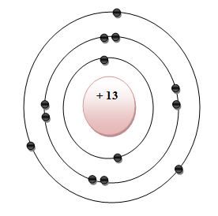 | 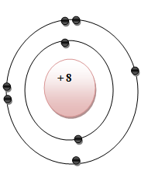
تحتوي ذرة الألمنيوم على  13 بروتون (شحنة موجبة)  و13 الكترون(شحنة سالبة | تحتوي ذرة الأكسجين على  8 بروتونات(شحنة موجبة )  و 8 الكترونات(شحنة سالبة)

تمثيل نموذج الذرة (4م)
تتكون الذرة من نواة موجبة تحتوي على بروتونات
موجبة الشحنة (+) ونيترونات ليس لها شحنة .
تدور حول النواة الكترونات سالبة الشحنة .

تحتوي ذرة الألمنيوم على  13 بروتون (شحنة موجبة)  و13 الكترون(شحنة سالبة | تحتوي ذرة الأكسجين على  8 بروتونات(شحنة موجبة )  و 8 الكترونات(شحنة سالبة)

تمثيل نموذج الذرة (4م)
تتكون الذرة من نواة موجبة تحتوي على بروتونات
موجبة الشحنة (+) ونيترونات ليس لها شحنة .
تدور حول النواة الكترونات سالبة الشحنة .
تحتوي ذرة الألمنيوم على  13 بروتون (شحنة موجبة)  و13 الكترون(شحنة سالبة | تحتوي ذرة الأكسجين على  8 بروتونات(شحنة موجبة )  و 8 الكترونات(شحنة سالبة)

تمثيل نموذج الذرة (4م)
تتكون الذرة من نواة موجبة تحتوي على بروتونات
موجبة الشحنة (+) ونيترونات ليس لها شحنة .
تدور حول النواة الكترونات سالبة الشحنة .
تحتوي ذرة الألمنيوم على  13 بروتون (شحنة موجبة)  و13 الكترون(شحنة سالبة | تحتوي ذرة الأكسجين على  8 بروتونات(شحنة موجبة )  و 8 الكترونات(شحنة سالبة)

تمثيل نموذج الذرة (4م)
تتكون الذرة من نواة موجبة تحتوي على بروتونات
موجبة الشحنة (+) ونيترونات ليس لها شحنة .
تدور حول النواة الكترونات سالبة الشحنة .

تحتوي ذرة الألمنيوم على  13 بروتون (شحنة موجبة)  و13 الكترون(شحنة سالبة | تحتوي ذرة الأكسجين على  8 بروتونات(شحنة موجبة )  و 8 الكترونات(شحنة سالبة)

تمثيل نموذج الذرة (4م)
تتكون الذرة من نواة موجبة تحتوي على بروتونات
موجبة الشحنة (+) ونيترونات ليس لها شحنة .
تدور حول النواة الكترونات سالبة الشحنة .
تحتوي ذرة الألمنيوم على  13 بروتون (شحنة موجبة)  و13 الكترون(شحنة سالبة | تحتوي ذرة الأكسجين على  8 بروتونات(شحنة موجبة )  و 8 الكترونات(شحنة سالبة)

